# 1、****核心注解****

## @Required

此注解用于bean的setter方法上。表示此属性是必须的，必须在配置阶段注入，否则会抛出BeanInitializationExcepion。

## @Resource

先Name后Type

## @Autowired

此注解用于bean的field、setter方法以及构造方法上，显式地声明依赖。根据type来autowiring。

当在field上使用此注解，并且使用属性来传递值时，Spring会自动把值赋给此field。也可以将此注解用于私有属性(不推荐)，如下。

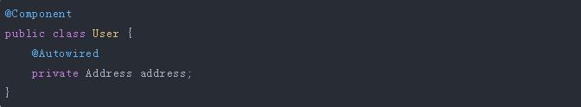

最经常的用法是将此注解用于settter上，这样可以在setter方法中添加自定义代码。如下：

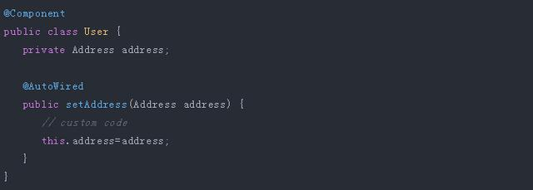

当在构造方法上使用此注解的时候，需要注意的一点就是一个类中只允许有一个构造方法使用此注解。

此外，在Spring4.3后，如果一个类仅仅只有一个构造方法，那么即使不使用此注解，那么Spring也会自动注入相关的bean。如下：

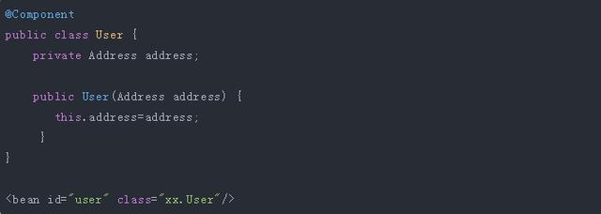

## @Qualifier

此注解是和@Autowired一起使用的。使用此注解可以让你对注入的过程有更多的控制。

@Qualifier可以被用在单个构造器或者方法的参数上。当上下文有几个相同类型的bean, 使用@Autowired则无法区分要绑定的bean，此时可以使用@Qualifier来指定名称。

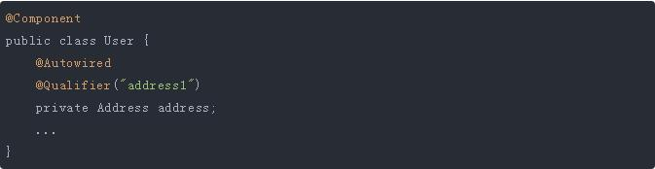

## @Primary

首选项

## @Condition

@Condition(MyCondition.class) //条件装配，MyCondition.class需实现Condition接口

## @Configuration

此注解用在class上来定义bean。其作用和xml配置文件相同，表示此bean是一个Spring配置。此外，此类可以使用@Bean注解来初始化定义bean。

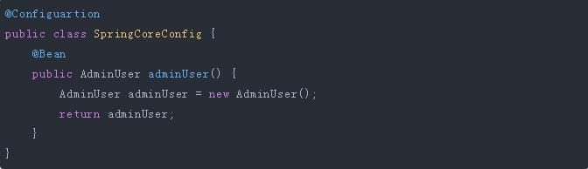

可通过 @Import(OtherConfig.class) 导入了OtherConfig的配置

## @ComponentScan

此注解一般和@Configuration注解一起使用，指定Spring扫描注解的package。如果没有指定包，那么默认会扫描此配置类所在的package。

## @Lazy

此注解使用在Spring的组件类上。默认的，Spring中Bean的依赖一开始就被创建和配置。如果想要延迟初始化一个bean，那么可以在此类上使用Lazy注解，表示此bean只有在第一次被使用的时候才会被创建和初始化。

此注解也可以使用在被@Configuration注解的类上，表示其中所有被@Bean注解的方法都会延迟初始化。

## @Value

此注解使用在字段、构造器参数和方法参数上。@Value可以指定属性取值的表达式，支持通过#{}使用SpringEL来取值，也支持使用${}来将属性来源中(Properties文件、本地环境变量、系统属性等)的值注入到bean的属性中。

# 2、Spring MVC和REST注解

## @Controller

此注解使用在class上声明此类是一个Spring controller，是@Component注解的一种具体形式。

## @RequestMapping

此注解可以用在class和method上，用来映射web请求到某一个handler类或者handler方法上。

当此注解用在Class上时，就创造了一个基础url，其所有的方法上的@RequestMapping都是在此url之上的。

可以使用其method属性来限制请求匹配的http method。

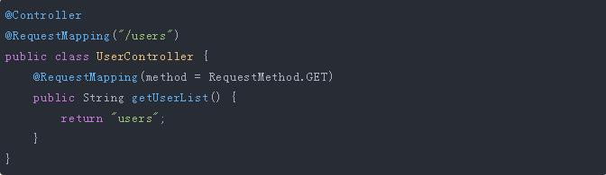

此外，Spring4.3之后引入了一系列@RequestMapping的变种。如下：

@GetMapping

@PostMapping

@PutMapping

@PatchMapping

@DeleteMapping

分别对应了相应method的RequestMapping配置。

## @CookieValue

此注解用在@RequestMapping声明的方法的参数上，可以把HTTP cookie中相应名称的cookie绑定上去。

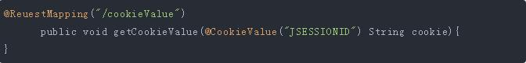

cookie即http请求中name为JSESSIONID的cookie值。

## @CrossOrigin

此注解用在class和method上用来支持跨域请求，是Spring 4.2后引入的。

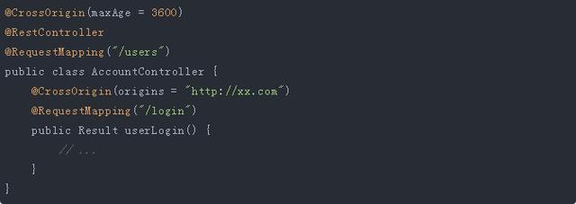

## @ExceptionHandler

此注解使用在方法级别，声明对Exception的处理逻辑。可以指定目标Exception。

## @InitBinder

此注解使用在方法上，声明对WebDataBinder的初始化(绑定请求参数到JavaBean上的DataBinder)。在controller上使用此注解可以自定义请求参数的绑定。

## @MatrixVariable

此注解使用在请求handler方法的参数上，Spring可以注入matrix url中相关的值。这里的矩阵变量可以出现在url中的任何地方，变量之间用;分隔。如下：

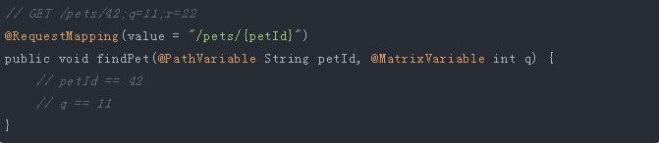

需要注意的是默认Spring mvc是不支持矩阵变量的，需要开启。

Spring 最常用的 7 大类注解，史上最强整理

注解配置则需要如下开启：

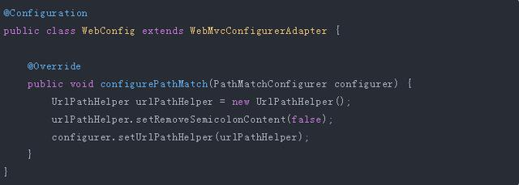

## @PathVariable

此注解使用在请求handler方法的参数上。@RequestMapping可以定义动态路径，如:

Spring 最常用的 7 大类注解，史上最强整理

可以使用@PathVariable将路径中的参数绑定到请求方法参数上。

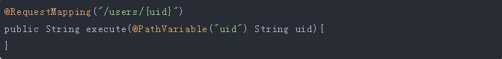

## @RequestAttribute

此注解用在请求handler方法的参数上，用于将web请求中的属性(request attributes，是服务器放入的属性值)绑定到方法参数上。

## @RequestBody

此注解用在请求handler方法的参数上，用于将http请求的Body映射绑定到此参数上。HttpMessageConverter负责将对象转换为http请求。

## @RequestHeader

此注解用在请求handler方法的参数上，用于将http请求头部的值绑定到参数上。

## @RequestParam

此注解用在请求handler方法的参数上，用于将http请求参数的值绑定到参数上。

## @RequestPart

此注解用在请求handler方法的参数上，用于将文件之类的multipart绑定到参数上。

## @ResponseBody

此注解用在请求handler方法上。和@RequestBody作用类似，用于将方法的返回对象直接输出到http响应中。

## @ResponseStatus

此注解用于方法和exception类上，声明此方法或者异常类返回的http状态码。可以在Controller上使用此注解，这样所有的@RequestMapping都会继承。

## @ControllerAdvice

此注解用于class上。前面说过可以对每一个controller声明一个ExceptionMethod。

这里可以使用@ControllerAdvice来声明一个类来统一对所有@RequestMapping方法来做@ExceptionHandler、@InitBinder以及@ModelAttribute处理。

## @RestController

此注解用于class上，声明此controller返回的不是一个视图而是一个领域对象。其同时引入了@Controller和@ResponseBody两个注解。

## @RestControllerAdvice

此注解用于class上，同时引入了@ControllerAdvice和@ResponseBody两个注解。

## @SessionAttribute

此注解用于方法的参数上，用于将session中的属性绑定到参数。

## @SessionAttributes

此注解用于type级别，用于将JavaBean对象存储到session中。一般和@ModelAttribute注解一起使用。如下：

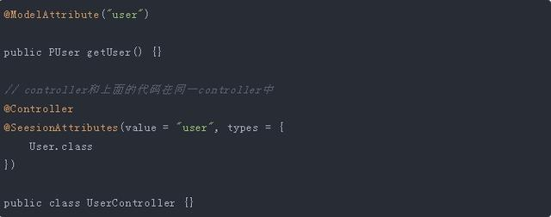

# 3、****Spring Boot注解****

## @EnableAutoConfiguration

此注解通常被用在主应用class上，告诉Spring Boot自动基于当前包添加Bean、对bean的属性进行设置等。

## @SpringBootApplication

此注解用在Spring Boot项目的应用主类上（此类需要在base package中）。

使用了此注解的类首先会让Spring Boot启动对base package以及其sub-pacakage下的类进行component scan。

此注解同时添加了以下几个注解：

@Configuration

@EnableAutoConfiguration

@ComponentScan

# 4、****Stereotype注解****

## @Component

此注解使用在class上来声明一个Spring组件(Bean), 将其加入到应用上下文中。

## @Controller

前文已经提到过

## @Service

此注解使用在class上，声明此类是一个服务类，执行业务逻辑、计算、调用内部api等。是@Component注解的一种具体形式。

## @Repository

此类使用在class上声明此类用于访问数据库，一般作为DAO的角色。

此注解有自动翻译的特性，例如：当此种component抛出了一个异常，那么会有一个handler来处理此异常，无需使用try-catch块。

# 5、****数据访问注解****

## @Transactional

此注解使用在接口定义、接口中的方法、类定义或者类中的public方法上。需要注意的是此注解并不激活事务行为，它仅仅是一个元数据，会被一些运行时基础设施来消费。

# 6、****任务执行、调度注解****

## @Scheduled

此注解使用在方法上，声明此方法被定时调度。使用了此注解的方法返回类型需要是Void，并且不能接受任何参数。

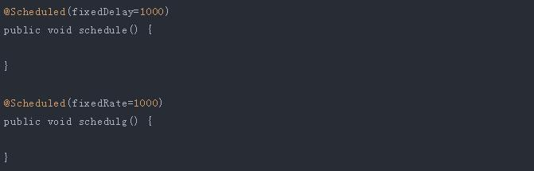

第二个与第一个不同之处在于其不会等待上一次的任务执行结束。

## @Async

此注解使用在方法上，声明此方法会在一个单独的线程中执行。不同于Scheduled注解，此注解可以接受参数。

使用此注解的方法的返回类型可以是Void也可是返回值。但是返回值的类型必须是一个Future。

# 7、测试注解

## @ContextConfiguration

此注解使用在Class上，声明测试使用的配置文件，此外，也可以指定加载上下文的类。

此注解一般需要搭配SpringJUnit4ClassRunner使用。

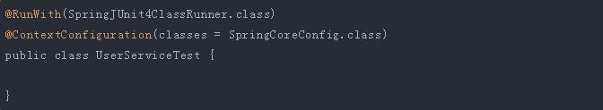

# Lombok（org.projectlombok）

作用：通过简单的注解的形式来帮助我们简化消除一些必须有但显得很臃肿的 Java 代码

@Data : 注解在类上, 为类提供读写属性, 此外还提供了 equals()、hashCode()、toString() 方法

@Getter/@Setter : 注解在类上, 为类提供读写属性

@ToString : 注解在类上, 为类提供 toString() 方法

@Slf4j : 注解在类上, 为类提供一个属性名为 log 的 log4j 的日志对象

@Log4j : 注解在类上, 为类提供一个属性名为 log 的 log4j 的日志对象

@NoArgsConstructor: 自动生成无参数构造函数。

@AllArgsConstructor: 自动生成全参数构造函数